

РАБОЧАЯ ГРУППА ПО ПОДГОТОВКЕ И ПРОВЕДЕНИЮ
МЕРОПРИЯТИЙ, СВЯЗАННЫХ С 25-Й ГОДОВЩИНОЙ КАТАСТРОФЫ
НА ЧЕРНОБЫЛЬСКОЙ АЭС

ПРОТОКОЛ
заседания рабочей группы

11 апреля 2011 г. г. Чебоксары № 4

Председательствовал:
Руководитель рабочей  группы | Кекиш Ю.Н. – председатель Государственного комитета Чувашской Республики по делам гражданской обороны и чрезвычайным ситуациям
Присутствовали:  члены рабочей группы | Байдулов В.И., Данилова А.В., Зайцева О.Ю.,  Игнатьев В.А., Иванова И.С., Кашаев С.П.,  Маклыгин А.Ю., Никина О.М., Павлов О.Е., Рогов А.Н.
Приглашенные: | Бухачева О.Б., Журавлев В.Н., Иванов Л.Н.,  Кошкин В.П., Кузьмин В.Н., Осипов А.П., Теллин А.В.,
Секретарь: | Барышкина Е.Г. - ведущий специалист отдела организационно-правовой работы, планирования и контроля Государственного комитета по делам гражданской обороны и чрезвычайным ситуациям

ПОВЕСТКА ДНЯ:

- О ходе выполнения решения №3 от 05.04.2011 г. рабочей группы по подготовке и проведению мероприятий, связанных с 25 годовщиной катастрофы на Чернобыльской АЭС.
(Кекиш, Маклыгин, Байдулов, Зайцева, Рогов, Иванов)
I. Слушали:
Информации представителей администрации города Чебоксары, Чувашской Республиканской общественной организации инвалидов «Союз «Чернобыль», военного комиссариата Чувашской Республики, Управления ГИБДД МВД по Чувашской Республике, Главного Управления МЧС России по Чувашской Республике о ходе выполнения решений протокола №3 от 05.04.2011 г. рабочей группы по подготовке и проведению мероприятий, связанных с 25 годовщиной катастрофы на Чернобыльской АЭС, в части касающейся.
Решили:
1. Принять к сведению указанные информации, в том числе:
- администрации города Чебоксары (Маклыгин А.Ю.) – о сценарном плане торжественного памятного митинга у обелиска памяти «Землякам-героям ликвидаторам Чернобыльской и других радиационных катастроф», и торжественного памятного мероприятия, посвященного 25 годовщине катастрофы на Чернобыльской АЭС в ДК им. П.П. Хузангая;
- представителя Управления ГИБДД МВД по Чувашской Республике (Теллин А.В.) – о готовности подразделений ГИБДД МВД по Чувашской Республике к обеспечению безопасности дорожного движения в районе проведения торжественного памятного мероприятия;
- представителя Главного Управления МЧС России по Чувашской Республике (Иванов Л.Н.) - о выделении автобуса с радиоусиливающей аппаратурой для ретрансляции памятного митинга.
2. Члену рабочей группы Маклыгину А.Ю. (администрация города Чебоксары) совместно с ЧРООИ «Союз Чернобыль» (Байдуловым В.И.):
- доработать сценарные планы проведения торжественных памятных мероприятий, посвященных 25 годовщине катастрофы на Чернобыльской АЭС у обелиска памяти «Землякам-героям ликвидаторам Чернобыльской и других радиационных катастроф» и в ДК им. П.П. Хузангая, в том числе по вручению наград ликвидаторам катастрофы на Чернобыльской АЭС;
- подготовить предложения по заполняемости зала ДК им. П.П. Хузангая и плану рассадки приглашенных;
- проработать список участников поминального обеда. Срок до 14.04.2011 г.
3. ЧРООИ «Союз Чернобыль» (Байдулову В.И.): представить уточненный список участников торжественных памятных мероприятий, посвященных 25 годовщине катастрофы на Чернобыльской АЭС. Срок: до 14.04.2011 г.
4. Секретариату рабочей группы подготовить обращения:
- в адрес руководства Чувашского регионального отделения Всероссийской политической партии «Единая Россия» об участии членов регионального отделения и Всероссийской общественной организации «Молодая Гвардия Единая Россия» в торжественных памятных мероприятий, посвященных 25 годовщине катастрофы на Чернобыльской АЭС;
- в адрес руководства ГУП Чувашской Республики «Чувашавтотранс» о выделении автобусов для перевозки участников-ликвидаторов катастрофы на Чернобыльской АЭС от ДК им. П.П. Хузангая до места проведения поминального обеда.
5. Члену рабочей группы Фошину В.А. (Минкультуры Чувашии):
- к следующему заседанию рабочей группы определиться по демонстрации документального фильма по Чернобыльской тематике в ходе торжественного памятного мероприятия в ДК им. П.П. Хузангая.
- совместно с администрацией города Чебоксары (Маклыгин А.Ю.) проработать концертную программу торжественного памятного мероприятия в ДК им. П.П. Хузангая.
6. Администрации города Чебоксары (Емельянову Н.И.):
- принять меры по благоустройству обелиска памяти «Землякам-героям ликвидаторам Чернобыльской и других радиационных катастроф» и прилегающей территории. Срок: до 24.04.2011 г.
- предусмотреть изготовление гирлянды для возложения слушателями МОУ «Кадетская школа им. Героя Советского Союза Кочетова А.В.».
7. Принять к сведению информацию члена рабочей группы Игнатьева В.А. о проведении легкоатлетического кросса, посвященного 25 годовщине катастрофы на Чернобыльской АЭС.
8. Принять к сведению информацию члена рабочей группы Байдулова В.И. о проведении «круглого стола» для ликвидаторов катастрофы на Чернобыльской АЭС в Республиканском клиническом госпитале ветеранов войны.
11. Следующее заседание рабочей группы провести в виде выездного совещания у обелиска памяти «Землякам-героям ликвидаторам Чернобыльской и других радиационных катастроф» 18.04.2011 года в 14.00 часов с заслушиванием информаций о готовности администрации города Чебоксары, ЧРООИ «Союз Чернобыль», Минкультуры Чувашии и других членов рабочей группы.

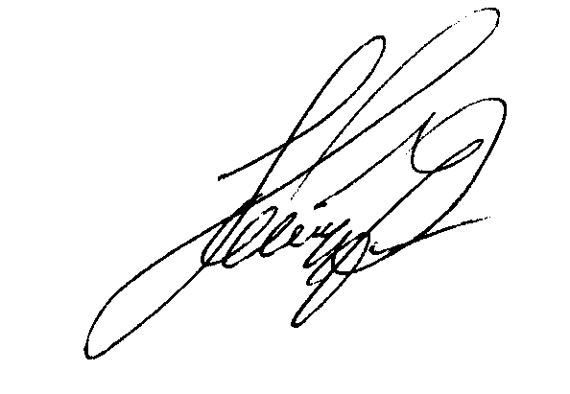

Председатель ГКЧС Чувашии,
руководителя рабочей группы Ю.Н. Кекиш

Секретариат рабочей группы:
тел. 63-89-28

